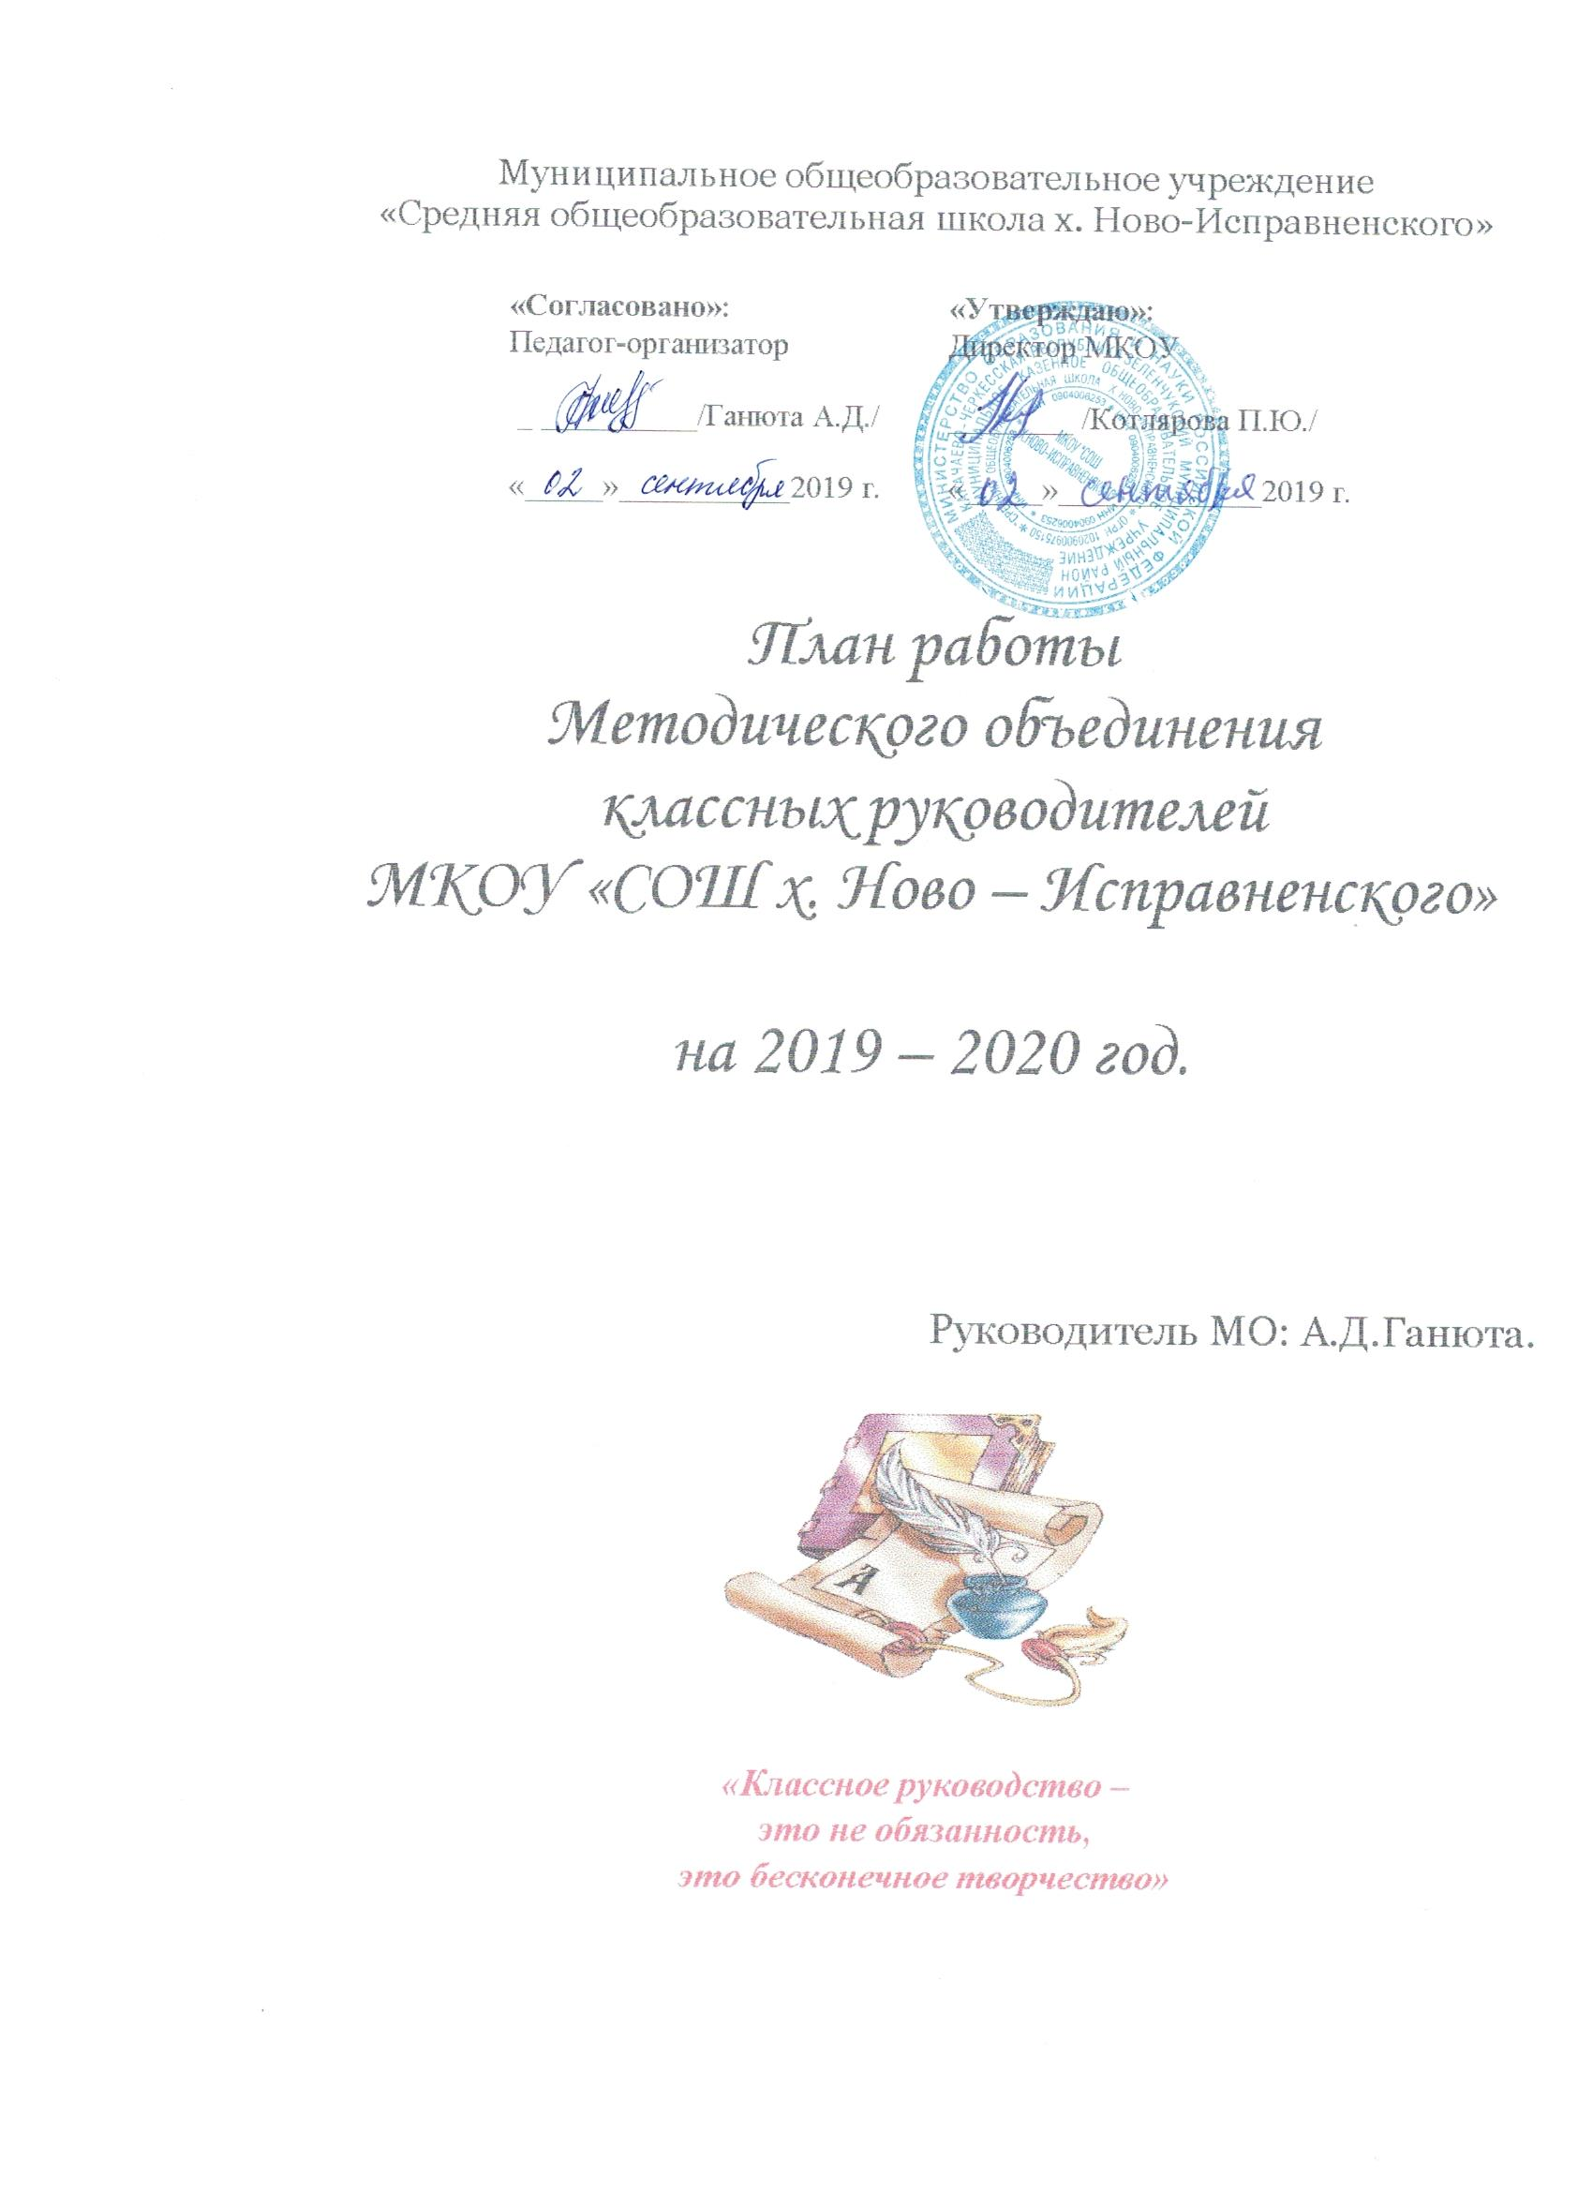
Документация
методического объединения классных руководителей.

1. Список членов методического объединения классных руководителей.
2. Годовой план работы методического объединения.
3. Протоколы заседания методического объединения.
4. Аналитические материалы по итогам проведенных мероприятий, тематического административного контроля.
5. Инструктивно-методические документы.
6. Материалы «методической копилки классного руководителя»



«Люби свою школу,
Береги её честь,
Уважай её традиции».

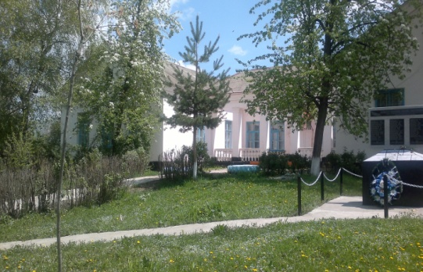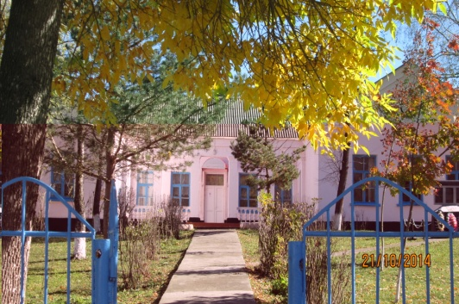
Весна Осень

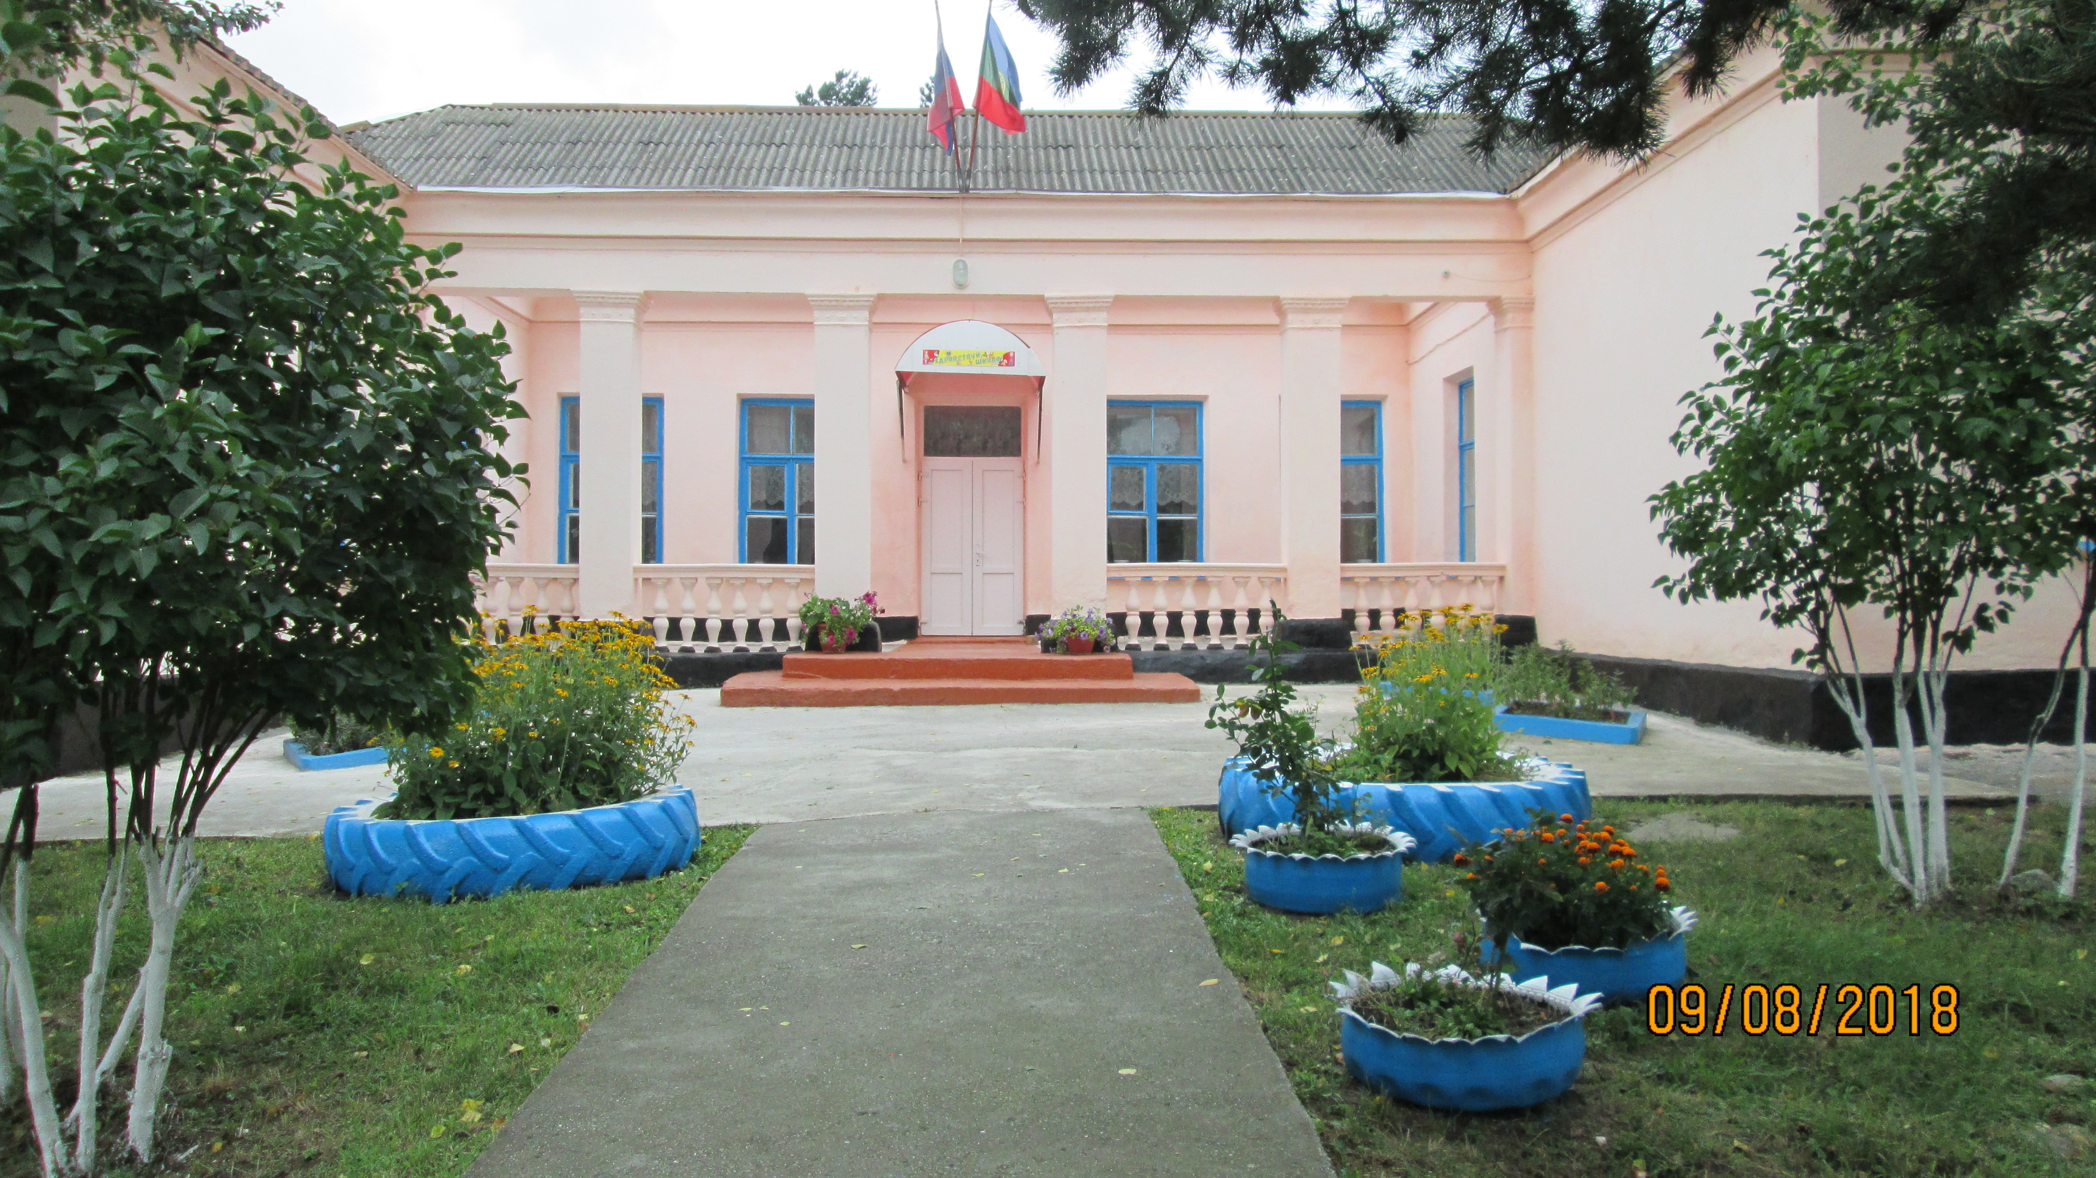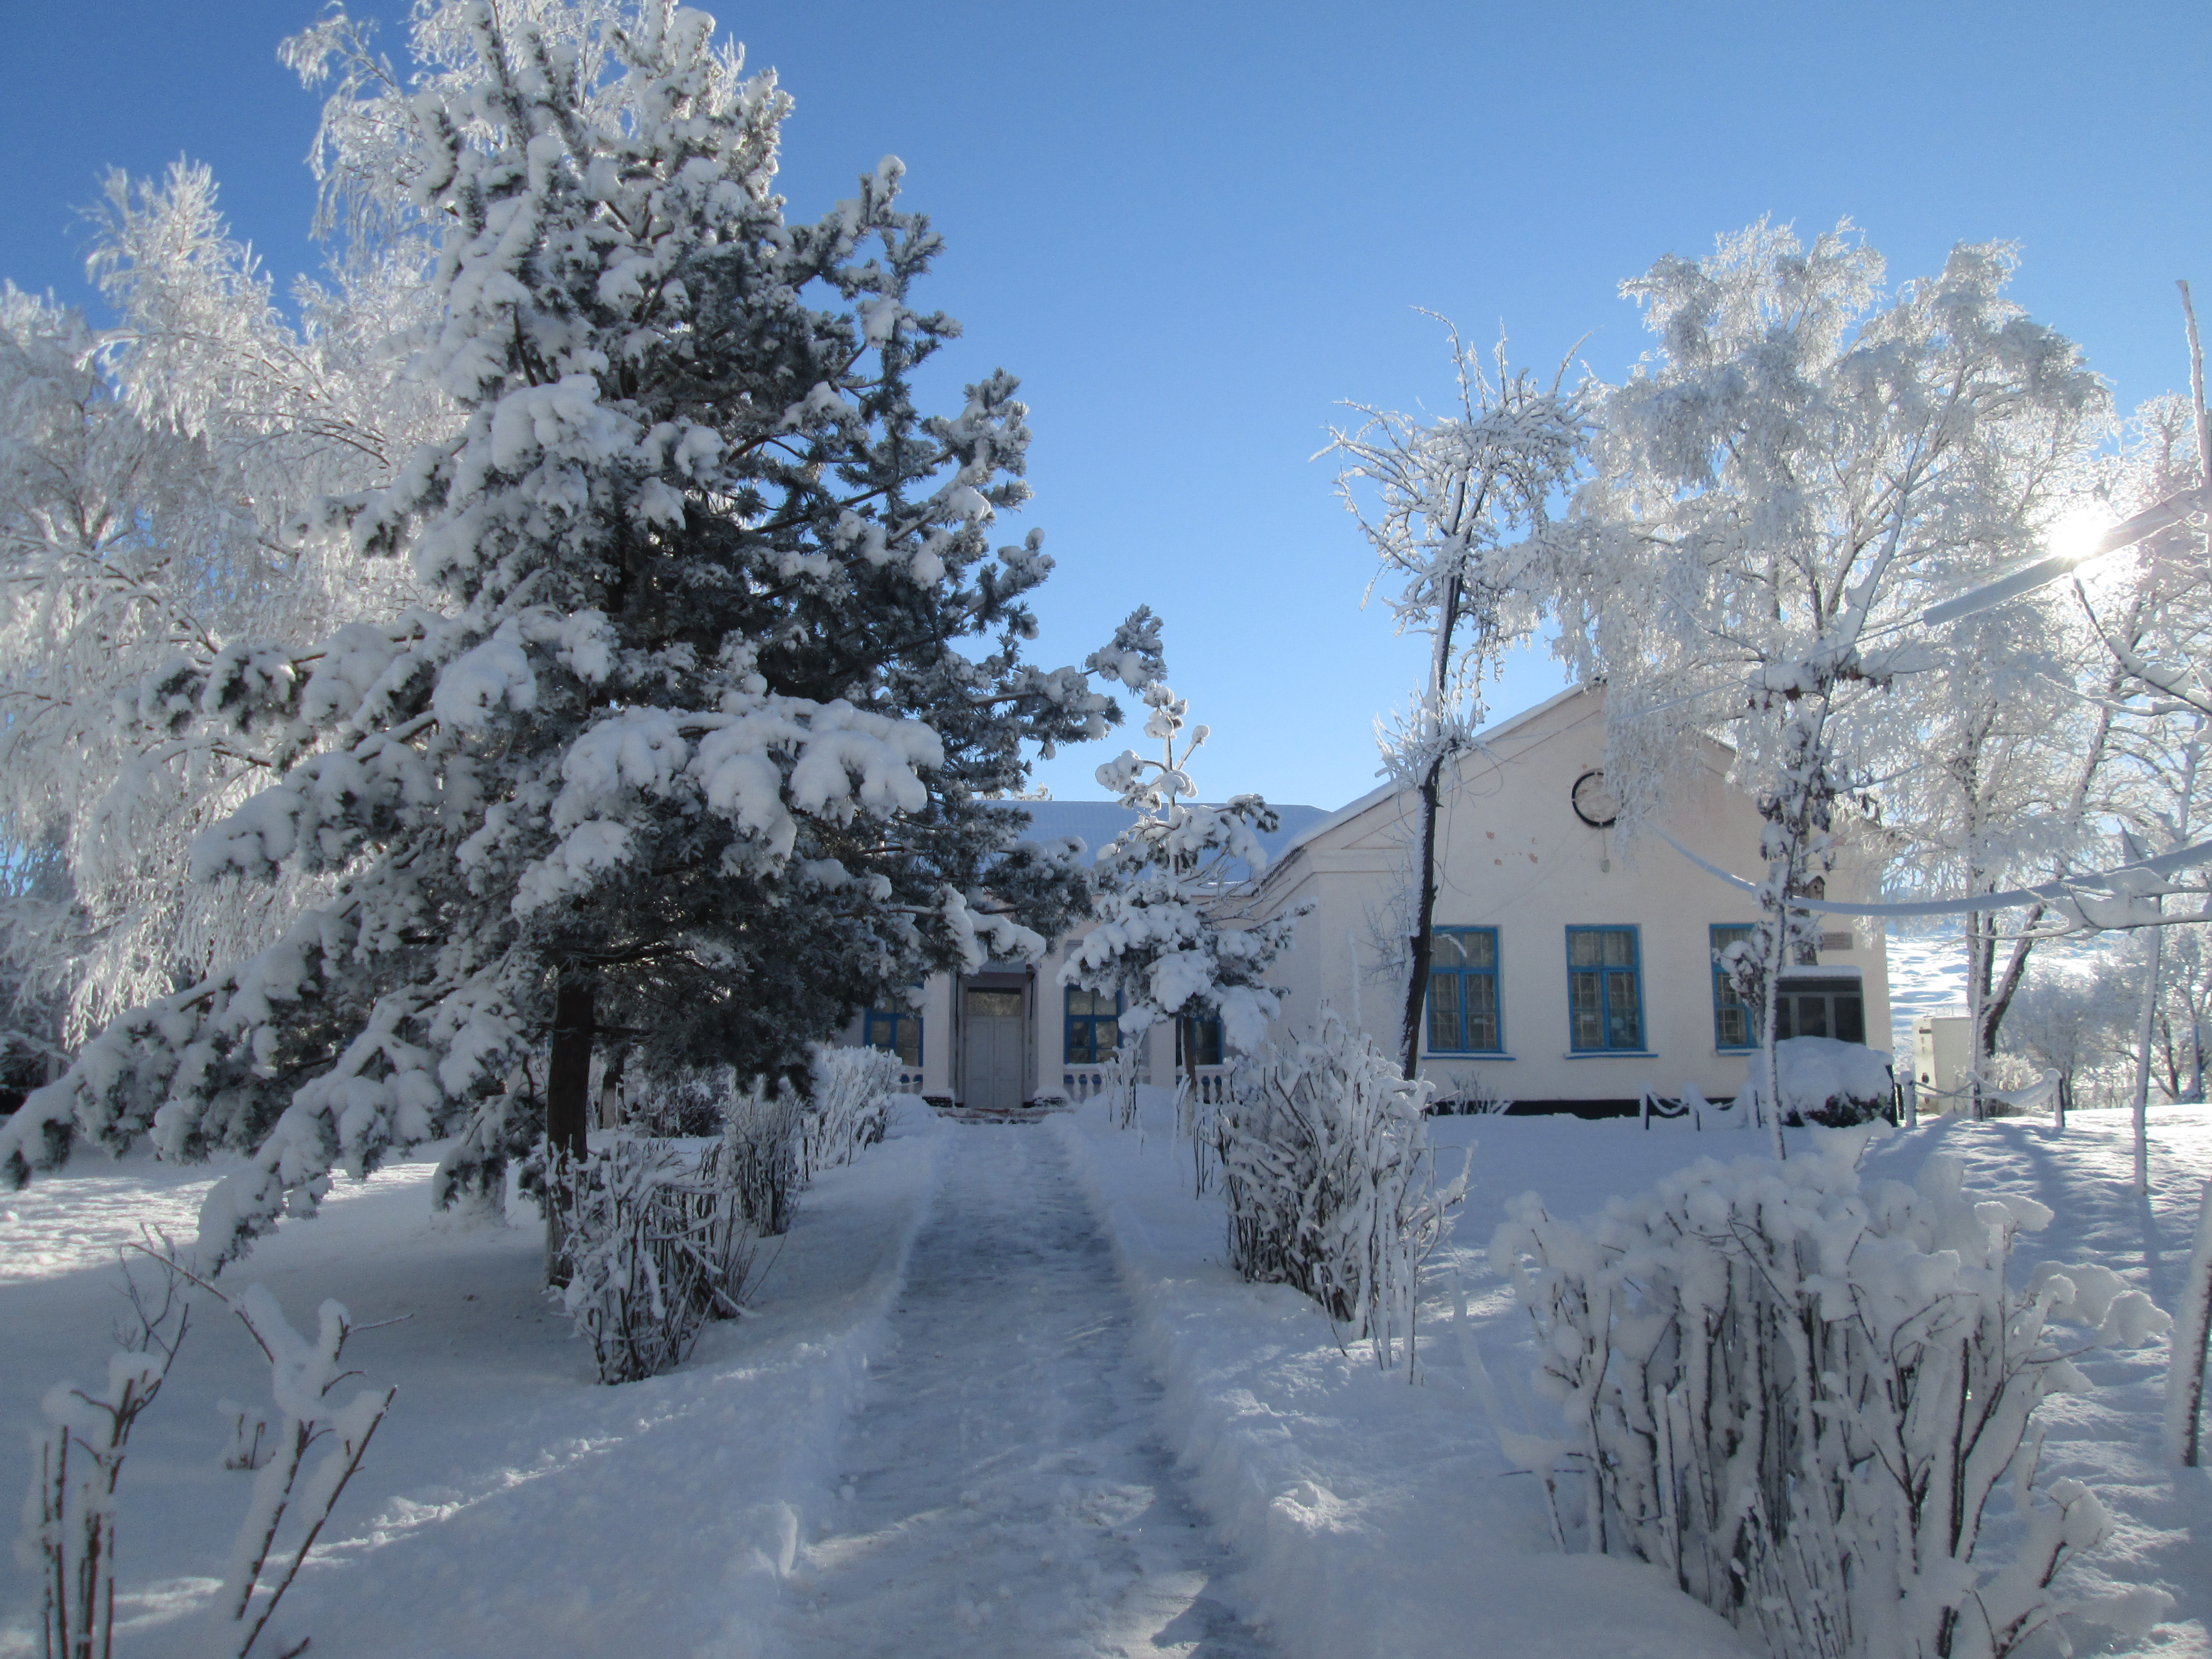
Лето Зима

«Искусство воспитания имеет ту особенность, что почти всем оно кажется делом знакомым и понятным, и иным делом лёгким, - и тем понятнее и легче кажется оно, чем менее человек с ним знаком, теоретически или практически. Почти все признают, что воспитание требует терпения..., но весьма немногие пришли к убеждению, что кроме терпения, врожденной способности и навыка необходимы еще и специальные знания».
К.Д.Ушинский

Принципы построения воспитательной работы.

1. Принцип открытости.
2. Принцип привлекательности будущего дела.
3. Принцип деятельности.
4. Принцип свободы участия.
5. Принцип обратной связи.
6. Принцип сотворчества.
7. Принцип успешности.

В современных условиях, на инновационном - технологическом этапе формирования системы образования, сформированы новые стратегические цели и обозначены тенденции обновления содержания образования и воспитания. Воспитательная работа должна стать специально организованным процессом формирования и принятия гуманных, социально одобряемых ценностей и образцов гражданского поведения. Школа должна стать "вторым домом детей, в котором хорошо, комфортно и интересно каждому ребенку".
Воспитывающая деятельность образовательного учреждения – одно из самых широких, объемных, можно сказать, необъятных понятий современной жизни. Трудно определить содержание и объем воспитывающей деятельности. Еще труднее определить ее результативность, а следовательно, оценить качество и эффективность. Недаром говорят, что дело воспитания является одним из труднейших. Лучшие педагоги считают его не только делом науки, но и искусства
На основе сотрудничества взрослых и детей в МКОУ « СОШ х. Ново – Исправненского» организован демократический уклад жизнедеятельности. Коллектив педагогов продолжает поиск средств и форм педагогической поддержки процесса саморазвития личности, её самопознания и самоопределения.
Опыт работы с классными руководителями показал, что они нуждаются в педагогической помощи и поддержке, особенно начинающие классные руководители. Это - потребность в новых психолого-педагогических знаниях и путях их использования в практической деятельности, в диагностике воспитательного процесса, в разработке программ воспитания, знакомство с вариативными педагогическими технологиями и др.
С этой целью в школе работает методическое объединение классных руководителей.
МО классных руководителей - это объединение классных руководителей начального, среднего, старшего звена, которое координирует их научно-методическую и организационную работу. МО строит свою работу в соответствии с требованиями стратегического развития школы, определяемыми уставом ОУ, программой развития ОУ на основе годового и перспективного планов учреждения. Срок действия МО не ограничен, количественный персональный состав связан с изменениями в педагогическом коллективе.
Воспитание - процесс комплексный. Это единство целей, задач, содержания, форм и методов воспитательного процесса, подчиненное идее целостности формирования личности. Комплексный подход требует соблюдения целого ряда педагогических требований, тщательной организации взаимодействия между воспитателями и воспитанниками.
Как процесс педагогически управляемый, воспитание призвано помочь личности не быть поглощенной в море социальных влияний (зачастую негативных), найти в мире себя, свое лицо, свое отношение с миром, людьми и самим собой.
Школа, как никогда, призвана оставаться для детей родным домом, второй семьей. А атмосферу добра и теплоты создают наши учителя. В центре всей общеобразовательной деятельности нашей школы стоит задача максимального развития каждого ребенка, сохранение его неповторимости, раскрытие его потенциальных талантов и создание условий для нормального духовного, умственного и физического совершенствования.
Вся воспитательная работа школы строится на принципах, заложенных в Уставе, на основе системно-деятельностного подхода.
Деятельность классного руководителя является важнейшим звеном в воспитательной работе школы. В школе 9 классных коллективов. Планирование работы классных руководителей по воспитанию учащихся соответствует современным требованиям.
В течение учебного года классные руководители являются творцами интересных дел для детей и разнообразных форм работы, организовывают повседневную жизнь и деятельность учащихся своего класса.
- Классное руководство – это многообразие и многоёмкость деятельности.
- Классное руководство- это широкий круг обязанностей.
- Классное руководство – это радость общения, это круг своих детей.
- Классное руководство – это стремление быть нужным своим воспитанникам, это радость небольших достижений и больших побед в воспитании человека.
Тема МО классных руководителей:

«Профессиональная мобильность классного руководителя
как условие эффективности воспитания и развития конкурентоспособной личности».

Цель:
- Совершенствование форм и методов воспитания через повышение педагогического мастерства классных руководителей.
Задачи:
1.Изучение и детальный анализ состояния воспитательной работы в классах, выявление и предупреждение недостатков, затруднений в работе классных руководителей.
2.Активизация работы по взаимопосещению классными руководителями внеклассных мероприятий.
3.Повышение теоретического уровня классных руководителей в вопросах педагогической поддержки учащихся и умения применять полученные знания в практической деятельности.
4.Изучение и обобщение интересного опыта работы классного руководителя.
5.Развитие творческих способностей педагога.
6.Контроль качественного выполнения воспитательных программ классных руководителей.
7.Вести работу с учащимися, направленную на профилактику правонарушений среди несовершеннолетних.
8.Организация условий здоровьесбережения для успешного обучения и воспитания учащихся.

Предполагаемый результат:
Повышение методической культуры классных руководителей и, как следствие, повышение уровня воспитанности учащихся.

Формы методической работы:
методические сессии; дидактические трибуны; методические студии; тренинги; обзор идей личностного развития ребенка; деловые игры; практикумы, семинары; методические конференции; мастер-класс; «мозговой штурм»; экспресс-анкеты. Совещания, семинары, круглые столы, творческие отчёты классных руководителей; открытые классные часы и мероприятия; доклады, сообщения, презентации; изучение и обсуждение документов и передового педагогического опыта, тиражирование собственного опыта организации воспитательного процесса в СМИ печатных изданиях.

Контроль:
Контроль за деятельностью МО осуществляется директором школы, его заместителем по учебно-воспитательной работе в соответствии с планами методической работы школы и внутришкольного контроля, утверждаемым директором школы.

Заседание МО классных руководителей – 1 раз в четверть.

Функции МО классных руководителей:
1. Методическая
2. Организационно-координационная
3. Инновационная
4. Аналитическая
Основные формы работы:

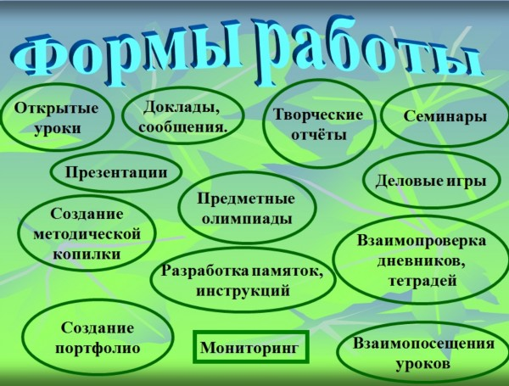
Работа с нормативными документами:
1. Положение о классном руководителе. Должностная инструкция.
2. Программы воспитания школьников.
3. Методические рекомендации журнала «Классный руководитель».
4. Документация классного руководителя.
5. Современные педагогические диагностики.

МО классных руководителей соблюдает:
1. Конвенцию о Правах ребёнка
2. Конституцию РФ и Законы РФ
3. Указы Президента РФ
4. Решения Правительства РФ
5. Устав школы, Распоряжения и Приказы администрации МКОУ
«СОШ х. Ново – Исправненского».

Портфель классного руководителя:

1. План воспитательной работы
2. Диагностические материалы
3. Протоколы родительских собраний
4. Методические материалы
5. Копилка воспитательных мероприятий

Консультации для классных руководителей – 1раз в неделю.

1.Содержание деятельности классных руководителей.
2.Документация классных руководителей.
3.Организация работы с родителями.
4.Организация ученического самоуправления в классе.
5. Классный час – это…
6. Родительское собрание. Как его провести.

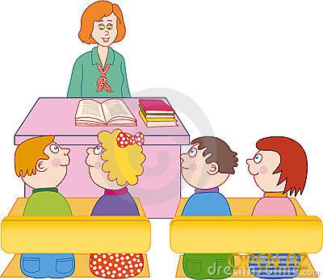



«ШКОЛА МОЛОДОГО КЛАССНОГО РУКОВОДИТЕЛЯ».

№ п/п | Ф.И.О. молодого специалиста | Образование | Класс | Тема самообразования
1. | Кумратова Фатима Нориевна | Среднее профессиональное, КЧПК и. Умара Хабекова | 3 | «Создание условий для формирования у учащихся положительных эмоций по отношению к учебной деятельности»

Цель:
«Повышение педагогического мастерства молодых классных руководителей».

Задачи:

- Создать условия для обучения планированию, организации и анализу воспитательной работы в классе.
- Способствовать формированию индивидуального стиля творческой деятельности молодого классного руководителя.
- Создать условия для успешной адаптации, реализации молодых классных руководителей.

Планирование работы.
Сентябрь
- Должностные обязанности классного руководителя.
- Выбор темы для самообразования.
- Организация жизнедеятельности классного коллектива (помощь в планировании).
Октябрь
- Учёт индивидуальной работы с учащимися.
- Занятость учащихся, организация классного самоуправления.
- Организация работы с родителями.
Ноябрь
- Анализ учебной деятельности классе.
- Формы отчётов по классу.
- Мониторинг уровня воспитанности личности школьника.
Декабрь
- Вопросы диагностики и мониторинга результатов воспитанности.
- Анализ воспитательной работы классного руководителя за 1 полугодие.
Январь
- Работа по темам по самообразованию.
Февраль
- Классный час. Как сделать его интересным.
Март
- Блиц-игра «Система деятельности классного руководителя».
Апрель
- Анализ воспитательной работы с классом за год.
- Примерное планирование (программа воспитательной работы)
Май
- «Молодые – молодым».



«Утверждаю»:
Директор
МКОУ «СОШ х. Ново – Исправненского»
П.Ю.Котлярова
«_____» __________ 2019 г.
ПОЛОЖЕНИЕ
О МЕТОДИЧЕСКОМ ОБЪЕДИНЕНИИ
КЛАССНЫХ РУКОВОДИТЕЛЕЙ.

1. Методическое объединение классных руководителей – структурное подразделение внутришкольной системы управления воспитательным процессом, координирующее научно – методическую и организационную работу классных руководителей классов разной возрастной ступени.

2. Основные задачи МО классных руководителей:
- Содействие становлению и развитию системы воспитательной работы
в классных коллективах.
- Формирование единых принципиальных подходов к воспитанию и социализации личности учащихся.
- Координирование планирования, организации и педагогического анализа воспитательных мероприятий в классных коллективах.
- Изучение, обобщение и использование в практике передового педагогического опыта работы классных руководителей.

3. Функции методического объединения классных руководителей.
- Организует изучение и освоение классными руководителями современных технологий воспитания, форм и методов воспитательной работы.
- Обсуждает социально – педагогические программы классных руководителей и творческих групп педагогов, материалы обобщения передового педагогического опыта, материалы аттестации классных руководителей.
- Вырабатывает и регулярно корректирует принципы воспитания учащихся.
- Координирует воспитательную деятельность классных руководителей и организует их взаимодействие в воспитательном процессе.
- Организует коллективное планирование воспитательной работы и коллективный анализ жизнедеятельности классных коллективов.
- Оценивает работу членов объединения, ходатайствует перед администрацией школы о поощрении лучших классных руководителей.
4. Методическое объединение классных руководителей ведет следующую документацию:
- Список членов методического объединения.
- Годовой план работы методического объединения.
- Протоколы заседаний.
5. Структура плана методического объединения классных руководителей.
- Методическая тема МО.
- Краткий анализ социально – педагогической ситуации развития учащихся и анализ
работы МО, проведенной в предыдущем году.
- Педагогические задачи методического объединения.
- Календарный план работы методического объединения, в котором отражаются:
- План (5 заседаний) МО.
- График открытых мероприятий.
- Участие методического объединения в массовых мероприятиях школы.
Повышение профессионального мастерства классных руководителей :
- Участие в курсах повышения квалификации.
- Подготовка творческих работ, выступлений, докладов на педсоветах.
- Работа по аттестации педагогов.
- Изучение и обобщение педагогического опыта работы классных руководителей.
-Участие в тематическом и персональном контроле за воспитательным процессом.

6. Функциональные обязанности руководителя методического объединения классных руководителей:

Отвечает:
- За планирование, подготовку, проведение и анализ деятельности МО.
- За своевременное составление документации и отчетности о работе объединения.
- За пополнение «методической копилки классного руководителя».

Организует:
- Взаимодействие классных руководителей – членов методического объединения между собой и другими подразделениями школы.
- Открытые мероприятия, семинары, конференции, заседания методического объединения в других формах, проверку выполнения рекомендаций МС.
- Изучение, обобщение и использование в практике передового педагогического опыта работы классных руководителей.
- Консультации по вопросам воспитательной работы классных руководителей.
- Планирование, организацию и педагогический анализ воспитательных мероприятий классных коллективов.

ГОДОВАЯ ЦИКЛОГРАММА РАБОТЫ МО.
Август:
- Планирование работы.
- Подготовка кабинетов к новому учебному году.
- Составление плана воспитательной работы.
Сентябрь:
- Представление для утверждения планов воспитательной работы.
- Сдача плана работы МО.
- Смотр классных уголков.
Октябрь:
- Подготовка к традиционному мероприятию «Праздник урожая»
Ноябрь:
- Заседание МО.
- Анализ работы за 1 четверть.
- Организация мероприятий ко Дню матери.
Декабрь:
- Заседание МО.
- Анализ итогов второй четверти.
- Проведение и взаимопосещение мероприятий по плану МО.
Январь:
- Проведение и взаимопосещение мероприятий по плану МО.
Февраль:
- Заседание МО по подготовке мероприятий
- Проведение и взаимопосещение мероприятий по плану МО.
Март:
- Анализ и сдача отчетов за третью четверть.
- Организация мероприятий к Международному женскому Дню 8 марта.
Апрель:
- Проведение и взаимопосещение мероприятий по плану МО.
Май:
- Сдача письменного отчета о работе МО в истекшем учебном году.
- Анализ и сдача итогов четвертой четверти и учебного года.
- Оформление документации классных руководителей (личные дела и т. д.)
- Итоговое заседание МО.
- Организация летнего труда и отдыха учащихся.



Укрепление материальной базы
для организации воспитательной работы.

1. Оформить папку - накопитель с лучшими
внеклассными мероприятиями, сгруппировать их по темам.

2. Создать картотеку интересных дел и вечеров отдыха.

3. Следить за новинками педагогической литературы на воспитательные темы и по возможности приобретать в методический кабинет.



Участие в школьных проверках.

1. Оказать помощь в проверках, проводимых в соответствии с планом работы школы (согласно работы педсоветов, педсовещаний).

2. Принять участие в подготовке вопросов для обсуждения на заседаниях педсоветов, совещаний при директоре.

3. Оказать помощь администрации школы в проверках работы классных руководителей в ходе аттестации (согласно графику проведения аттестации).



«Утверждаю»:
Директор
МКОУ «СОШ х. Ново – Исправненского»
П.Ю.Котлярова
«_____» __________ 2019 г.
План работы
МО классных руководителей
на 2019-2020 учебный год.
Направления деятельности.
Основные  направления | Задачи деятельности | Средства  реализации задач
1.Методическая работа, способствующая организации воспитательного процесса. | 1.Обеспечить теоретическую, методическую и психологическую готовность педагогов к моделированию и построению планов воспитательной работы в классах.  2.Содействовать осознанию педагогами необходимости осуществления педагогической логики в их деятельности на основе системного и личностно – ориентированного подходов в организации учебно – воспитательного процесса.  3.Способствовать развитию системного качества в мышлении и действиях педагога.  4.Способствовать приобретению теоретических знаний для проведения психолого – педагогической диагностики с целью изучения личности ученика и коллектива учащихся.   | 1. Чтение книг, статей, методических материалов по использованию системного подхода в педагогической деятельности.  2. Создание проблемных групп.  3. Консультации.  4.Практикумы.  5. Круглые столы.
2.Психолого – педагогическая диагностика (организаторы - педагогическая служба). | 1.Изучить потребности, склонности, уровень воспитанности и другие личностные характеристики учащихся 1 – 9 классов.  2.Определить уровень сформированности классных коллективов, состояние в них деловых и межличностных отношений.  3.Выявить воспитательные возможности родителей.  4.Исследовать морально – психологический климат в педагогическом коллективе.   | 1.Школьный диагностический мониторинг по проблеме «Уровень воспитанности учеников 2 – 9 классов (в течение учебного года).  2.Диагностические исследования степени развития первичных коллективов 2 – 9 классов (в течение учебного года).  3.Исследование профессиональной направленности личности педагогов.  4. Исследование морально – психологического климата в семьях учащихся (1 раз каждого учебного года)  5.Исследование морально – психологического климата в педагогическом коллективе.  6.Исследование морально – психологического климата в семьях учащихся (1 раз каждого учебного года).  5. Создание банка данных:  • неблагополучные семьи;  • «группы риска».
3.Изучение и коррекция личности ребенка. | 1.Изучить состояние межличностных отношений.  2.Изучить причины трудновоспитуемости учащихся.  3.Выявить профессиональную ориентацию учащихся.  4.Способствовать удовлетворенности учащихся жизнедеятельностью в классе и в школе.  5.Определение путей своевременной коррекции сложившихся недостатков.  6.Изучить индивидуальные особенности ребенка. | 1.Комплексное изучение личности школьника (по ступеням обучения), сопоставить его развитие, его ценностные ориентиры с моделью идеала выпускника.  2.Создание банка методик изучения личности.  3.Анкетирование «Карта интересов».  4.Практикум по профессиональной ориентации.  7.Практикум «Этические размышления»:  • «Для тебя и о тебе»;  • «Расскажи мне обо мне»;  • «Что угодно для души».
4.Работа с родителями. | 1. Организация взаимодействия семьи и школы.  2.Осуществление дифференцированного подхода в работе с родителями.  3.Ознакомление со стилями педагогического общения с родителями. | 1.Семинар- практикум: «Система работы с семьей».  2.Консультация: «Тематика родительских собраний 1 – 9 классах».  4.Консультация: «Формы, функции и задачи взаимодействия педагогов и родителей».
5.Работа с детьми. | 1.Развитие творческого потенциала ребенка.  2.Способствовать становлению здорового образа жизни.  3.Определение стратегии индивидуального развития ребенка.  4.Проведение досуговой работы. | 1.Семинары.  2.Круглые столы.
6.Заседания МО классных руководителей | Заседание 1. (Сентябрь)  Тема: «Совершенствование научно-методического обеспечения воспитательного процесса».  1.Анализ работы МО классных руководителей за 2018-2019 учебный год.  2.Планирование работы МО классных руководителей на 2019-2020 учебный год.  3.Рекомендации по планированию воспитательной работы на  новый учебный год.  4.Утверждение воспитательного плана работы на 2019-2020 учебный год.  5.Рассмотрение нормативно-правовой документации и должностных инструкций о классном руководстве согласно новым требованиям.  6.Утверждение графика проведения школьных мероприятий к праздничным датам.  Заседание 2. (Ноябрь)  Тема: «Особенности психофизического развития детей на разных ступенях развития». «Профилактика девиантного поведения подростков».  1.Сообщение: «Особенности психофизического развития детей 10-14 лет».  2.Доклад: «Причины и мотивы девиантного и суицидального поведения подростков».  3.Работа классного руководителя по профилактике вредных привычек и формирование культуры ЗОЖ».  4.Изучение уровня воспитанности учащихся и планирование работы на основе полученных данных.  Заседание 3. (Январь)  Тема: «Самообразование в системе средств совершенствования мастерства классных руководителей».  1.Сообщение: «Актуальные вопросы воспитания».  2.Отчет по темам самообразования. | Руководитель МО  Классные руководители  Педагог-организатор  Ганюта А.Д.  Классный руководитель 2 кл.  Кальчук Л.Н.  Классный руководитель 8 кл.  Байрамкулов А.Х.-М.  Классные руководители  Ганюта Ю.А. - педагог-психолог  Классный руководитель  1 кл. Ларина А.С.  Классные руководители
 | 3.Презентация портфолио учеников начального, среднего, старшего звена.  4.Обсуждение: «Новинки методической литературы по вопросам воспитания».  Заседание 4. (Март)  Тема: Социальные проблемы профориентации учащихся.  «Управление воспитательным процессом на основе диагностик».  1.Социальные проблемы профориентации ученической молодежи.  2.Диагностика профессиональных интересов учащихся.  3.Система работы по профориентации учащихся.  4.Обмен опытом.  Заседание 5. (Май)  Тема: «Педагогический мониторинг эффективности воспитательного процесса, воспитательной системы».  1.Итоги работы классных коллективов за 2019-2020 учебный год.  2.Анализ воспитательной работы за 2019-2020 учебный год.  3.Диагностика воспитанности классного коллектива на конец учебного года.  Результаты диагностических исследований.  4.Анализ деятельности МО классных руководителей за 2019-2020 учебный год.  5.Планирование работы по организации летнего отдыха и эффективного оздоровления обучающихся в каникулярный период.   | Шк. Библиотекарь  Ганюта Ю.А. - педагог – психолог  Педагог-организатор  Ганюта А.Д.,  Классные руководители  Классный руководитель  Куралова Р.Т.  Классные руководители  Педагог-организатор  Ганюта А.Д.  Социально-психологическая служба  Руководитель МО  Ганюта А.Д.
Правила эффективного взаимодействия:
Правило 1.
Воспитывая учащихся, необходимо делать то, что говоришь. Младшие школьники очень сильно разочаровываются, если взрослый не выполняет то, что говорит, и перестают ему доверять, замыкаются. Они открыто высказывают своё разочарование. Это часто приводит к конфликтным ситуациям в общении взрослого и детей.
Правило 2.
Учащиеся требуют от педагога постановки четких целей и их практической реализации.
Правило 3.
Педагогу необходима постоянная обратная связь с учениками. Каждое достижение ребенка и поражение его на определенном этапе должны быть известны педагогу. Его анализ и оценка совместно с ребенком – основа обратной связи.
Правило 4.
С первых дней существования детского коллектива в нем нужно запустить механизм успеха. Учащихся нужно научить понимать разницу между их сегодняшними возможностями и будущими целями, постоянно сокращая разрыв между ними. Чтобы «механизм успеха» действовал эффективно, ученики должны обучаться сравнению реалий текущего момента с поставленной ими целью. Классный руководитель должен уметь определить количество творческого напряжения для каждого ученика.
Правило 5.
Педагог должен избегать резких суждений или устрашения, чтобы не манипулировать учениками.
Правило 6.
Когда дети делают что-то неправильно или правильно, им необходимо говорить прямо, и при этом остерегаться расточать похвалу.
Правило 7.
Все воспитательные мероприятия должны быть направлены на развитие детской инициативы, вдохновения и позитивного мышления.
Правило 8.
Педагог должен быть терпелив в воспитании учащихся, ведь ему, как и детям свойственны взлеты и падения, прогресс и регресс.
Правило 9.
Педагог не должен допускать высмеивания и саркастической констатации неудачности ребенка. В его арсенале должен быть юмор как средство снятия стресса и страха. Каждая встреча должна создавать светлую и радостную перспективу общения.
Правило 10.
Педагог не вовлекает «Эго» ребенка в процесс познания. Искренне желая помочь своим учащимся достичь поставленных целей, педагог избегает проводить параллель между успеваемостью ученика и его личностными качествами.
Правило 11.
Настоящий педагог старается, чтобы внеклассное мероприятие учило ребенка ставить вопросы. Это дает ученику возможность заниматься самоисследованием и делать свои самостоятельные открытия.
Правило 12.
Педагог стимулирует самосовершенствование учащихся, ставит перед учащимися трудные задачи, не приукрашивает их достижения, щадя самооценку. Если педагог поступает иначе, тем самым подрывает самосознание, порождая посредственность.

Направления деятельности
воспитательной работы
на 2019- 2020 учебный год.

Сентябрь.
Познавательная деятельность.
«Школа безопасности».
- Формирование основ безопасности и выработка навыков осознанного поведения в экстремальных ситуациях.
- Формирование готовности к самонаблюдению и самопознанию.
Октябрь.
Туристическо – краеведческая, спортивно - оздоровительная деятельность.
«Краски Осени», «Неделя здоровья».
- Формирование основ исследовательской деятельности.
- Формирование экологической культуры.
- Воспитание потребности в здоровом образе жизни.
- Охранная деятельность в пределах своей местности.
Ноябрь.
Деятельность в формировании правовой культуры.
«Месячник правовых знаний», «День Матери».
- Воспитание уважения к закону, к правам и законным интересам каждой личности.
Декабрь.
Художественно – творческая деятельность.
КТД «Мы готовимся к Новому году», Неделя профилактики наркомании и СПИДа.
- Развитие способностей учащихся.
- Приобретение умений и навыков в художественной деятельности.
- Приобщение к культурным ценностям, нравственным традициям народа.
Январь.
Деятельность в области эстетического воспитания.
«Мир спасёт красота, если люди спасут красоту».
- Формировать активное эстетическое отношение к действительности.
- Развивать умение чутко реагировать на прекрасное в жизни.
Февраль.
Военно - спортивная деятельность.
«Месячник военно – патриотического воспитания».
- Воспитание патриотических чувств.
- Воспитать интерес к историческому прошлому, гордость за патриотическое наследие народа.
Март.
Духовно – нравственная деятельность.
«Мир добротою спасётся», «Неделя детской книжки», «8 марта».
- Воспитание нравственных качеств личности.
- Формирование духовно – идейных ценностей.
- Приобщение к культурным ценностям, к нравственным традициям народа.
Апрель.
Деятельность в формировании экологической культуры.
«Экологический марафон», «День Земли», «День здоровья», Субботник.
- Развитие ответственности человека в решении экологических проблем, задач устойчивого развития биосферы и общества.
- Формирование экологической культуры.
Май.
Патриотическое воспитание.
«Вахта памяти», «Неделя безопасности учащихся», «Последний звонок».
- Формирование патриотических качеств, воспитание достойного гражданина.
- Развитие умения в самосознании своих интересов, увлечений.
- Формирование интереса к выбору профессии.

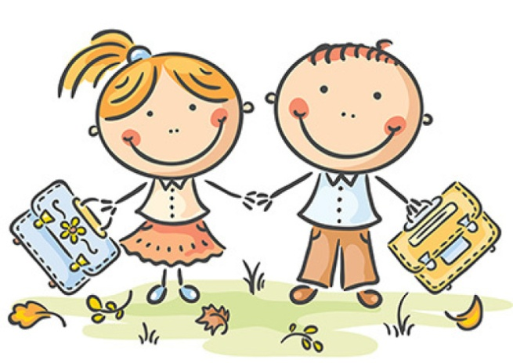

Список
классных руководителей
МКОУ «СОШ х. Ново – Исправненского»
на 2019 – 2020 учебный год.
Класс | Ф.И.О.  классного руководителя | Количество учащихся
0 | Гудковская  Ольга Дмитриевна | 5
1 | Ларина  Алла Сергеевна | 3
2 | Кальчук  Людмила Николаевна | 5
3 | Кумратова  Фатима Нориевна | 4
4 | Гудковская  Ольга Дмитриевна | 5
5 | Ганюта  Юлия Андреевна | 6
6 | Шестак  Фатима Хайбуллаевна | 5
7 | Ганюта  Алла Дмитриевна | 4
8 | Байрамкулов  Азамат Хаджи-Махмутович | 3
9 | Куралова  Роза Тажутдиновна | 2
Итого: 43 .
Должностные обязанности классного руководителя.
Общее положение:
- Настоящая должностная инструкция разработана и утверждена приказом Министерства образования РФ от 21.08.1995 г. № 463/1268 по согласию и Министерством труда РФ.

- Классный руководитель назначается и освобождается от должности директором школы.

- Классный руководитель должен иметь высшее или среднее профессиональное образование без предъявления требований к стажу педагогической работы.

- Классный руководитель подчиняется непосредственно заместителю директора по воспитательной работе (педагогу-организатору).

- В своей деятельности классный руководитель руководствуется Конституцией и законом РФ «Об образовании», Уставом школы и органов управления образованием всех уровней по вопросам образования и воспитания обучающихся.

Классный руководитель соблюдает Конвенцию о правах ребенка.
2. Должностные обязанности:
Содействует созданию благоприятных психолого-педагогических условий для максимального развития каждого ребенка.
• Изучает особенности развития каждого ребенка, состояние его здоровья, эмоциональное самочувствие.
• Изучает склонности, интересы, сферу его дарований.
• Способствует созданию благоприятной атмосферы и морально-психологического климата для каждого отдельного воспитанника в классе.
• Организует жизнедеятельность классного коллектива в соответствии с возрастными потребностями детей, с учетом социальной обстановки в стране, ориентируясь на приоритет таких форм работы с современным школьником, как: дискуссии, игры, состязания, тренинги, художественное творчество и т.д.
• Развивает ученическое самоуправление, приучая детей к самоорганизации, ответственности, готовности и умению принимать жизненные решения.
• Помогает воспитанникам решать проблемы, возникающие в отношениях с педагогами, товарищами, родителями. Помогает каждому адаптироваться в коллективе, завоевать признание, занять удовлетворяющий его социальный статус среди сверстников.
• Направляет самовоспитание и саморазвитие личности ребенка.
- Осуществляет помощь воспитанникам в учебной деятельности.
- Организует и участвует в педагогических консилиумах по проблемам учащихся своего класса, при необходимости посещает уроки учителей-предметников.
- Содействует получению дополнительного образования учащимися через систему кружков, клубов, секций, объединений, существующих в школе и по месту жительства.
- Содействует профессиональному самоопределению выпускника, осознанному выбору им профессии.
- Защищает права и свободу воспитанников, несет ответственность за их жизнь, здоровье и безопасность в школе в учебное время.
- Дает консультации родителям. Проводит родительские собрания, привлекает родителей к помощи школе.
- Организует питание, дежурство, коллективную уборку школы, помощь детей в ремонте школы.
- Заполняет журнал, ведет учет посещаемости, контролирует заполнение обучающимися дневников, немедленно сообщает администрации и родителям о всех чрезвычайных происшествиях, связанных со здоровьем и жизнью детей.

Права и ответственность.
Права:
1. Выдвигать предложения об улучшении воспитательного процесса в школе.
2. Вносить коррективы в работу МО, программу развития школы.
3. Обращаться за консультацией по проблеме воспитания к директору школы или заместителям директора.
4. Ходатайствовать перед администрацией школы о поощрении своих членов за успехи в работе.
5. Готовить свои предложения при проведении аттестации учителей.
6. Решать вопрос о публикации методических материалов классных руководителей.
7. Рекомендовать своим членам различные формы повышения педагогического мастерства за пределами школы.

Ответственность:
1. За объективность анализа деятельности классных руководителей.
2. За качественную разработку и проведение каждого мероприятия по плану работы МО.
3. За активность и корректность обсуждаемых вопросов.

Права и полномочия.

Классный руководитель имеет право:
- Получать информацию о физическом и психическом здоровье детей и подростков.
- Координировать работу учителей-предметников в своем классе. Выносить на рассмотрение органов управления школой, согласованные с классом мнения и предложения.
- Разрабатывать (совместно с психологом) программы индивидуальной работы с детьми.
- Приглашать родителей в школу, обращаться в комиссию по делам несовершеннолетних и другие органы по решению проблем детей.
- Защищать собственную честь и достоинство в школьных органах самоуправления, при необходимости – в органах власти и суда.

4. Классный руководитель не имеет право.
4.1. Унижать личное достоинство воспитанника, оскорблять его действием или словом, придумывая клички, навешивая ярлыки и т.д.
4.2. Использовать оценку (школьный балл) для наказания или расправы над учеником.
4.3. Злоупотреблять доверием ребенка, использовать семью для наказания ребенка.
4.4. Обсуждать за глаза своих коллег, подрыва авторитет учителя и педколлектива.
5. Классный руководитель должен знать:
  - Конвенцию о правах ребенка.
  - Закон РФ «Об образовании»
  - Конституцию РФ.
  - Педагогику.
  - Детскую, возрастную, социальную психологию.
  - Школьную гигиену.
  - Педагогическую этику.
  - Теорию и методику воспитательной работы.
  - Основы трудового законодательства.

6. Классный руководитель должен уметь:
6.1. Общаться с детьми.
6.2. Формулировать свои воспитательные цели.
6.3. Планировать работу.
6.4. Организовывать работу с детьми в различных формах.
6.5. Организовывать и проводить родительские собрания.
6.6. Пользоваться диагностическими тестами, анкетами, опросниками и корректно использовать их в воспитательной работе.

7. Документация и отчетность:
Классный руководитель ведет следующую документацию:
7.1. Классный журнал.
7.2. План воспитательной работы на год, учебную четверть. (План работы утверждается заместителем директора школы по воспитательной работе (педагогом-организатором).
7.3. Личные дела учащихся.
7.4. Дневники учащихся.
7.5. Папки с разработками воспитательных мероприятий.

Классный руководитель предоставляет анализ своей деятельности по окончании учебного года.

Самообразование

классных руководителей.

Формирование системы воспитательной работы, охватывающей и учебную и внеучебную деятельность, зависит не только от педагогического мастерства учителей предметников, но и прежде всего от слаженной системы взаимодействия классных руководителей и педагогов дополнительного образования.
Классный руководитель в союзе с родителями – это заглавная фигура в процессе формирования личности ребенка, его социализации и становлении гражданственности, в процессе утверждения и самоутверждения ребенка в обществе. Классный руководитель, сопровождая учащегося на этом пути, обязан действовать без ошибок. Цена этих ошибок – душа ребенка, и в конечном итоге, искалеченная жизнь взрослого человека. Как уберечь ребенка от пропасти, в которую его засасывает окружающая его жестокость, как пробудить в нем все самое лучшее, что заложено в нём природой? Именно классный руководитель руководит всеми этими процессами, и от того, как он это делает, и зависит слаженность действий всего педагогического коллектива в достижении миссии школы: способствовать формированию гармонично развитой личности выпускника.

Классный руководитель в силу многообразия своей деятельности должен обладать разнообразными способностями и всесторонними знаниями в различных сферах деятельности. Одному овладеть таким багажом знаний просто физически невозможно, и именно поэтому в школе необходимо создать систему совершенствования и повышения квалификации классных руководителей, в которой самообразованию отводится далеко не последняя роль.
Требования современной реальности заставляют идти нас в ногу со временем, овладевать новейшими технологиями педагогической науки и образования для использования их в своей работе. От глубины проникновения в суть современных технологий и концепций воспитательных систем зависит построение системы воспитательной работы в каждой конкретной школе, именно от целостности восприятия всеми классными руководителями, учителями – предметниками и педагогами дополнительного образования модели воспитательной системы зависит уникальность воздействия педагога на личность ребенка.

Система повышения квалификации классных руководителей в нашей школе состоит из нескольких структур:
- Педагогические советы и семинары по проблемам воспитательной работы.
- Заседания МО классных руководителей.
- Консультационный совет для классных руководителей.
- Система самообразования классных руководителей
- Обобщение и передача опыта воспитательных систем классных руководителей.
И, как результат, формирование воспитательной системы школы через создание программ развития классных коллективов.
Система воспитательной работы включает в себя деятельность всего педагогического коллектива по различным направлениям. Все они отражены в плане воспитательной работы школы и каждого класса в отдельности.
И система повышения квалификации, в общем, и темы самообразования, в частности, отражают эту деятельность. Все эти направления можно объединить в 4 модуля или группы, которые одновременно являются целями системы воспитательной работы образовательного учреждения. Это: патриотическое воспитание, экологическое, формирование потребности в здоровом образе жизни и развитие интеллектуальных и творческих способностей ребенка.
Таким образом, работая только над одной темой самообразования в течение года, педагоги в конце учебного года овладевают технологиями формирования компетентностей личности ребенка во всех направлениях, и, имея в качестве ресурса методическую копилку всего педагогического коллектива, труд классного руководителя во многом облегчается и во сто крат увеличивается коэффициент полезного действия его деятельности как руководителя формирования личности ребенка и реализации способностей учащихся.
Разрабатывая эту систему, мы столкнулись с некоторыми трудностями, одна из которых – работа классного руководителя не может быть заключена в узкие рамки 4 направлений (модулей) воспитательной работы. Ведь классный руководитель должен обладать более многочисленными знаниями в различных областях педагогики и психологии.
Работа классного руководителя в школе для любого учителя по существу вторая специальность. Это область деятельности, требующая специфических, в отличие от преподавания, знаний, умений, качеств. Общие требования к работе классного руководителя определяются целями и содержанием воспитания в современной школе.
Основной структурный элемент школы — классный коллектив. Именно здесь организуется познавательная деятельность, формируются социальные и человеческие отношения, решаются проблемы досуга, высвечивается личность каждого ребенка. Главным организатором жизнедеятельности класса был и остается классный руководитель.
В условиях создания гуманистической системы воспитания ведущим в деятельности классного руководителя становится личностный подход, выражающийся в признании ценностно-смыслового равенства взрослых и детей, в умении выстроить внутренний маршрут развития личности на основе природосообразности ребенка, а также культуры и ментальности народа и модели семейного воспитания.
Вся воспитательная работа представляет собой непрерывный ряд решения педагогических задач, предстающих перед классным руководителем в виде многообразных педагогических ситуаций — такого состояния учащихся и воспитательного процесса, в котором есть проблема — противоречие между должным и действительным, что и требует педагогических действий, результатом которых является формирование новых качеств, нового состояния ученика. Таким образом, классный руководитель помогает становлению личности, ее самораскрытию.
Основными задачами классного руководителя является всестороннее изучение школьников, создание единого коллектива — детей, педагогов и родителей, включение детей в совместную социально-значимую деятельность в соответствии с их интересами, способностями и потребностями, осуществление помощи своим ученикам в учебной деятельности.
Организация внеурочной деятельности детского коллектива, в том числе досуговой, всегда была и остается очень важной сферой деятельности учителя. Занятия с детьми помимо уроков, общение с ними в более или менее свободной обстановке имеют существенное, а нередко и решающе значение для их развития и воспитания.
Учитывая все вышесказанное, МО классных руководителей пришло к следующим выводам:
1.Темы самообразования должны быть мобильными.
2.Структура тем самообразования на год должна зависеть от анализа воспитательной работы за прошедший год. Диагностика воспитательных процессов в школе, рефлексия учащимися и педагогами проведенных мероприятий дает возможность выявить направления деятельности, нуждающиеся в коррекции или полностью в изменении форм и методов работы.

Эти темы варьируются в следующих направлениях:
- Гражданско — патриотическое воспитание
- Физическое воспитание
- Правовое воспитание
- Нравственное воспитание
- Эстетическое воспитание
- Этическое воспитание
- Экологическое воспитание
- Трудовое воспитание
Выбор конкретной темы самообразования классного руководителя в рамках каждого направления огромен и зависит, прежде всего, от потребностей всего педагогического коллектива в разработке именно данной темы, а эта потребность – еще раз повторюсь, от анализа системы воспитательной работы за прошедший год.
В каждом конкретном направлении темы самообразования могут быть следующими:
- Основные направления деятельности.
- Формы и методы работы.
- Игровые технологии.
- Возрастные психологические особенности ребенка.
- Формы работы с родителями по данному направлению.
- Диагностика и мониторинг.
- Работа органов самоуправления.
- Развитие способностей ребенка.
- Формы внеурочной деятельности по данному направлению.
- Психолого-педагогическое просвещение родителей, привлечение родителей к учебно-воспитательному процессу.
- Родительское собрание как основная форма взаимодействия с родителями.
- Личностно – ориентированный классный час.
- Психологический климат и др.
В чем же особенность данной системы самообразования классных руководителей?
Однако эффективность системы воспитательной работы зависит не только от работы классных руководителей, но и от слаженности действий всего педагогического коллектива, так как, еще раз повторимся, формирование системы воспитательной работы – это совместный процесс, охватывающий и учебную и внеучебную деятельность всех участников образовательного пространства.
Поэтому следующим шагом в построении системы воспитательной работы школы стало вовлечение всех участников образовательного процесса в деятельность КПД. КПД – это коллективная программа действий, именно она позволяет усилить коэффициент полезного действия деятельности школы по формированию гармонично развитой личности и достичь того результата, который видится родителями и педагогическим коллективом в ребенке, а именно приблизиться к идеальной модели выпускника.
Образ выпускника школы.
Выпускник школы – гражданин страны, которому свойственно чувство гордости за свою Родину. Это целеустремленный человек, для которого дороги понятия «Родина», «Культура», «Гуманность», «Любовь».
- Выпускник школы готов к профессиональному самоопределению, самоутверждению, он адекватно оценивает свои возможности.
- Он активен, обладает организаторскими способностями.
- Он умеет самостоятельно работать с дополнительной литературой, стремиться продолжить свое образование или включиться в трудовую деятельность.
- Он коммуникабелен, владеет навыками культуры общения. Может корректировать свое поведение и чужую агрессию, психологически устойчив.
- Он стремиться строить свою жизнь по законам гармонии и красоты, развивает свой творческий потенциал.
- Выпускник стремиться к физическому совершенству. Сторонник здорового образа жизни.
В плане КПД фиксируется деятельность всей школы в этом направлении: классные часы, внеклассные мероприятия, тренинги, психологические игры, уроки учителей – предметников, мероприятия педагогов дополнительного образования и т.д.
Построенная таким образом система практически сразу же дала положительный эффект, так как на результат здесь работают все участники образовательного процесса: учителя – предметники, классные руководители, родители, педагоги дополнительного образования, органы самоуправления и все учащиеся нашей школы

Методическая тема
воспитательной работы классных руководителей
на 2019 – 2020 учебный год.
Класс | Классный руководитель | Тема
1 | Ларина  Алла Сергеевна | «Воспитание товарищеских отношений»
2 | Кальчук  Людмила Николаевна | «Воспитание творческой активности»
3 | Кумратова  Фатима Нориевна | «Создание условий для формирования у учащихся положительных эмоций по отношению к учебной деятельности»
4 | Гудковская  Ольга Дмитриевна | «Бережём здоровье»
5 | Ганюта  Юлия Андреевна | «Влияние духовно-нравственного воспитания на формирование дружеских отношений в коллективе»
6 | Шестак  Фатима Хайбуллаевна | «Воспитание ответственности и положительного отношения к домашним заданиям и чтению книг».
7 | Ганюта  Алла Дмитриевна | «Повышение уровня духовно-нравственного воспитания подрастающего поколения»
8 | Байрамкулов  Азамат Хаджи-Махмутович | «Развитие у учащихся чувства коллективизма, дружбы и доброты»
9 | Куралова  Роза Тажутдиновна | «Воспитание внешней и внутренней культуры ребёнка»

План
проведения внеклассных мероприятий
на I полугодие 2019– 2020 учебного года.
Класс | Ф.И.О.  классного  руководителя | Тема  мероприятия | Форма проведения | Сроки
1. | Ларина  Алла Сергеевна | «Посвящение в первоклассники». | Праздник | Октябрь
2. | Кальчук  Людмила Николаевна | «День народного Единства» | Проект | Октябрь
3. | Кумратова  Фатима Нориевна | «День Матери» | Праздник | Ноябрь
4. | Гудковская  Ольга Дмитриевна | «Осенний калейдоскоп» | Праздник | Сентябрь
5. | Ганюта  Юлия Андреевна | «Мои обязанности в семье» | Игра | Ноябрь
6. | Шестак  Фатима Хайбуллаевна | «Филологический квест» | Урок-игра | Ноябрь
7. | Ганюта  Алла Дмитриевна | «Учитель – это призванье» | Праздник | Октябрь
8. | Байрамкулов  Азамат Хаджи-Махмутович | «Щит и меч» | Игра | Ноябрь
9. | Куралова  Роза Тажутдиновна | «Школа пиратов» | Игра на логику | Декабрь



План
проведения внеклассных мероприятий
на II полугодие 2019– 2020 учебного года.
Класс | Ф.И.О.  классного  руководителя | Тема  мероприятия | Форма проведения | Сроки
1. | Ларина  Алла Сергеевна | «Каким я стал за этот год» | Праздник | Май
2. | Кальчук  Людмила Николаевна | «Память поколений». | Акция | Май
3. | Кумратова  Фатима Нориевна | «Все работы хороши». | Классный час Урок-игра | Март
4. | Гудковская  Ольга Дмитриевна | «12 апреля – день авиации и космонавтики» | Классный час | Апрель
5. | Ганюта  Юлия Андреевна | «Где нас подстерегает опасность?» | Беседы о безопасном отдыхе на каникулах | Май
6. | Шестак  Фатима Хайбуллаевна | «Какая профессия моя?» | Классный час | Ноябрь
7. | Ганюта  Алла Дмитриевна | «Домашняя экология» | Классный час | Апрель
8. | Байрамкулов  Азамат Хаджи-Махмутович | «История олимпийских и параолимпийских игр» | Классный час | Февраль
9. | Куралова  Роза Тажутдиновна | «Путь к себе» | Беседа | Апрель

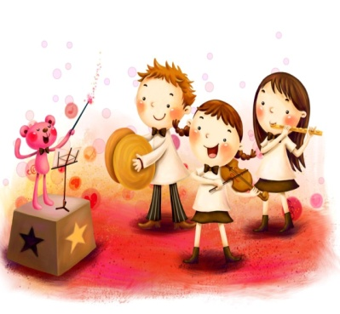
План
проведения открытых классных часов
на I 2019 – 2020 учебный год.
Класс | Ф.И.О.  классного  руководителя | Тема  мероприятия | Форма проведения | Сроки
1. | Ларина  Алла Сергеевна | «Правила поведения в общении со старшими и сверстниками» | Классный час | Ноябрь
2. | Кальчук  Людмила Николаевна | «Лесенка моих достижений» | Классный час  (игра) | Декабрь
3. | Кумратова  Фатима Нориевна | «Отношения с родителями» | Классный час | Октябрь
4. | Гудковская  Ольга Дмитриевна | «Пожарным можешь ты не быть, но должен знать, как потушить» | Классный час | Декабрь
5. | Ганюта  Юлия Андреевна | «Новогодние обычаи нашей семьи» | Классный час | Декабрь
6. | Шестак  Фатима Хайбуллаевна | «Школа, как дверь, открывающая дорогу в будущее» | Классный час | Декабрь
7. | Ганюта  Алла Дмитриевна | «Что такое порядочность» | Классный час | Ноябрь
8. | Байрамкулов  Азамат Хаджи-Махмутович | «Мой выбор моё здоровье» | Спортивная игра | Декабрь
9. | Куралова  Роза Тажутдиновна | «Моя профессия-моя дорога в будущее» | Классный час | Ноябрь

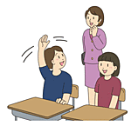
План
проведения открытых классных часов
на II 2019 – 2020 учебный год.
Класс | Ф.И.О.  классного  руководителя | Тема  мероприятия | Форма проведения | Сроки
1. | Ларина  Алла Сергеевна | «Природа нашей Родин» | Игра | Апрель
2. | Кальчук  Людмила Николаевна | «Профессия-защищать Родину» | Устный журнал | Февраль
3. | Кумратова  Фатима Нориевна | «Дорогою добра» | Классный час | Январь
4. | Гудковская  Ольга Дмитриевна | «Семейные традиции» | Классный час | Май
5. | Ганюта  Юлия Андреевна | «Этикет – правила поведения» | Классный час | Январь
6. | Шестак  Фатима Хайбуллаевна | «Не пей, козлёночком станешь!» | Классный час  ЗОЖ | Февраль
7. | Ганюта  Алла Дмитриевна | «Что такое цель жизни» | Классный час | Март
8. | Байрамкулов  Азамат Хаджи-Махмутович | «От шалости к правонарушению» | Беседа по профилактике | Январь
9. | Куралова  Роза Тажутдиновна | «На что потратить жизнь» | Классный час | Февраль



График
проведения классных часов.

Класс | Ф.И.О.  классного руководителя | День недели | Время проведения
1 | Ларина  Алла Сергеевна | пятница | 6 урок
2 | Кальчук  Людмила Николаевна | пятница | 7 урок
3 | Кумратова  Фатима Нориевна | пятница | 6 урок
4 | Гудковская  Ольга Дмитриевна | четверг | 7 урок
5 | Ганюта  Юлия Андреевна | пятница | 8 урок
6 | Шестак  Фатима Хайбуллаевна | четверг | 8 урок
7 | Ганюта  Алла Дмитриевна | вторник | 8 урок
8 | Байрамкулов  Азамат Хаджи-Махмутович | среда | 8 урок
9 | Куралова  Роза Тажутдиновна | вторник | 8 урок

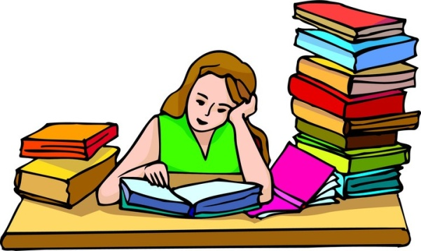

Порядок работы
МКОУ «СОШ х. Ново – Исправненского»
на 2019 – 2020 учебный год.
Расписание звонков.

1 смена
1 урок | 8.00 – 8.40
2 урок | 8.45 – 9.25
3 урок | 9.30 – 10.10
4 урок | 10.40 – 11.20
5 урок | 11.25 – 12.05
6 урок | 12.10 – 12.50
7 урок | 12.55 – 13.35
8 урок | 13.40 – 14.20

№ п/п | Названия проводимых дел | Время проведения
1. | Планёрки при директоре, методические оперативки. | Понедельник
2. | Общешкольные линейки. | Понедельник
3. | Совещания при зам. директоре УВР, педагоге организаторе. | Среда.
4. | Заседания педсовета. | 5 раз в год.
5. | Заседания МС, МО. | 1 раз в четверть.
6. | Санитарные дни. | Четверг.
7. | Спортивные секции. | Вторник, пятница.
8. | Школьные вечера, массовые мероприятия. | Пятница.
9. | Общешкольные родительские собрания. | 1 раз в четверть.
10. | Классные родительские собрания. | 1 раз в четверть.
11. | Заседания Совета школы. | 2 раза в год.
12. | Родительский всеобуч. | 2 раза в год.
13. | Профсоюзные собрания. | 1 раз в четверть.

Заседание № 1
МО классных руководителей (Сентябрь).

Тема: «Совершенствование научно-методического обеспечения воспитательного процесса».

Дата: _________________
Присутствовало: _______
Отсутствовало: _________

№ п/п | Содержание работы | Ответственный
1. | Анализ работы МО классных руководителей за 2018-2019 учебный год. | Руководитель МО  Ганюта А.Д.
2. | Планирование работы МО классных руководителей на 2019-2020 учебный год. | Руководитель МО  Ганюта А.Д.
3. | Рекомендации по планированию воспитательной работы на новый учебный год. | Педагог-организатор
4. | Утверждение воспитательного плана работы на 2019-2020 учебный год. | Педагог-организатор
5. | Рассмотрение нормативно-правовой документации и должностных инструкций о классном руководстве согласно новым требованиям. | Руководитель МО  Ганюта А.Д.  Классные руководители
6. | Утверждение графика проведения школьных мероприятий к праздничным датам. | Педагог-организатор

Заседание № 2.
МО классных руководителей (Ноябрь).

Тема: «Особенности психофизического развития детей на разных ступенях развития». «Профилактика девиантного поведения подростков».

Дата: _________________
Присутствовало: _______
Отсутствовало: ________

№ п/п | Содержание работы | Ответственный
1. | Сообщение: «Особенности психофизического развития детей 10-14 лет». | Классный руководитель 2 кл.  Кальчук Л.Н.
2. | Доклад: «Профилактика девиантного поведения подростков». | Классный руководитель 6 кл.  Шестак Ф.Х.
3. | Доклад: «Причины и мотивы девиантного и суицидального поведения подростков». | Классный руководитель  Байрамкулов А.Х.-М.  8 кл.
4. | Работа классного руководителя по профилактике вредных привычек и формирование культуры ЗОЖ». | Классные руководители
5. | Изучение уровня воспитанности учащихся и планирование работы на основе полученных данных. | Ганюта Ю.А. - педагог-психолог

Заседание № 3.
МО классных руководителей (Январь).

Тема: «Самообразование в системе средств совершенствования мастерства классных руководителей».
Дата: _________________
Присутствовало: _______
Отсутствовало: ________

№ п/п | Содержание работы | Ответственный
1. | Сообщение: «Актуальные вопросы воспитания». | Классный руководитель  1 кл. Ларина А.С.
2. | Отчет по темам самообразования. | Классные руководители
3. | Презентация портфолио учеников начального, среднего, старшего звена. | Классные руководители
4. | Обсуждение: «Новинки методической литературы по вопросам воспитания». | Шк. Библиотекарь

Заседание № 4.
МО классных руководителей (Март).

Тема: Социальные проблемы профориентации учащихся.
«Управление воспитательным процессом на основе диагностик».

Дата: _________________
Присутствовало: _______
Отсутствовало: ________

№ п/п | Содержание работы | Ответственный
1. | Социальные проблемы профориентации ученической молодежи. Диагностика профессиональных интересов учащихся. | Ганюта Ю.А. - педагог – психолог
2. | Диагностика профессиональных интересов учащихся. | Социальный педагог Кальчук Л.Н.
3. | Система работы по профориентации учащихся. | Педагог-организатор  Ганюта А.Д.,  классные руководители
4. | Обмен опытом. | Классный руководитель  9 кл.  Куралова Р.Т.

Заседание № 5.
МО классных руководителей (Май).

Тема: «Педагогический мониторинг эффективности воспитательного процесса, воспитательной системы».

Дата: ________________
Присутствовало: _______
Отсутствовало: _______

№ п/п | Содержание работы | Ответственный
1. | Итоги работы классных коллективов за 2019-2020 учебный год. | Классные руководители
2. | Диагностика воспитанности классного коллектива на конец учебного года.  Результаты диагностических исследований. | Социально-психологическая служба
3. | Анализ воспитательной работы за 2019-2020 учебный год. | Педагог-организатор  Ганюта А.Д.
4. | Анализ деятельности МО классных руководителей за 2019-2020 учебный год. | Руководитель МО  Ганюта А.Д.
5. | Планирование работы по организации летнего  отдыха и эффективного оздоровления обучающихся в каникулярный период. | Классные руководители

